**USER GUIDE DOSEN**

**SITASI STIKI INDONESIA**

# Halaman Depan

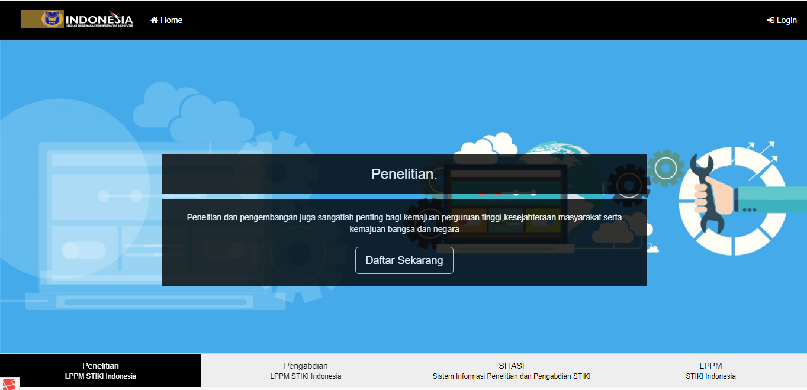

**Gambar 1.1** Halaman Depan

Sitasi merupakan singkatan dari Sistem Informasi Penelitian dan Pengabdian STIKI, untuk mengakses sitasi anda dapat mengunjungi url : htttp://sitasi.stiki-indonesia.ac.id pada halaman ini berisi informasi umum untuk penelitian dan pengabdian di STIKI. Pada pojok kanan atas halaman ini anda dapat melakukan autentikasi user dengan login kedalam sistem untuk mendaftar penelitian.

# Halaman Login

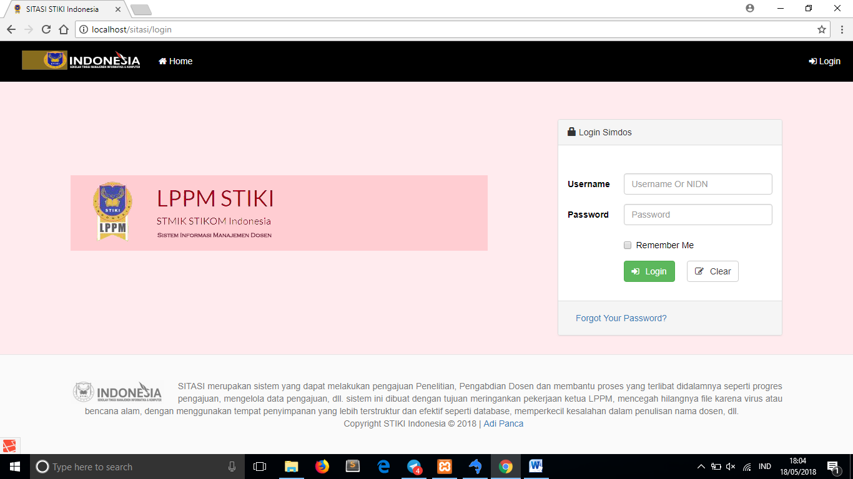

**Gambar 1.2** Halaman Login

Pada halaman login anda dapat melakukan autentikasi user dengan memasukan username berupa nidn dan password sesuai dengan password yang telah anda dapatkan dari LPPM.

# Halaman Utama

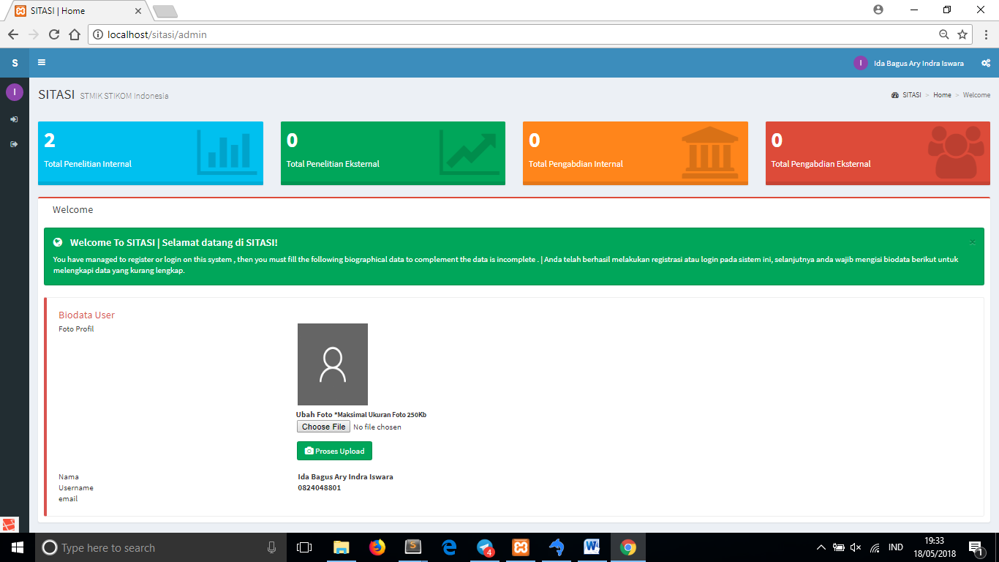

**Gambar 3.1** Halaman Utama

Pada halaman utama anda dapat mengetahui seputar statistik penelitian anda masing-masing, dimana anda dapat mengetahui jumlah penelitian internal anda, penelitian eksternal, pengabdian internal dan pengabdian eksternal anda. Kemudian anda dapat merubah foto profil anda dengan memilih file foto pada tombol ***choose file*** selanjutnya anda dapat menekan tombol upload foto berwarna hijau untuk proses upload. Kemudian pada menu anda dapat mengakses 2 menu yaitu usulan internal dan usulan eksternal. Pada menu usulan internal anda dapat mengelola penelitian dan pengabdian internal. Untuk mengajukan usulan penelitian maupun pengabdian internal anda dapat mengakses menu usulan internal - usulkan proposal, kemudian anda dapat melihat dan mengelola semua penelitian dan pengabdian pada menu usulan internal – riwayat internal. Pada menu ini anda dapat mengunggah laporan kemajuan, laporan akhir, laporan belanja, laporan publikasi. Sedangkan pada menu usulan eksternal anda dapat mengelola penelitian dan pengabdian eksternal. Untuk mengajukan usulan penelitian maupun pengabdian eksternal anda dapat mengakses menu usulan eksternal - usulkan proposal, kemudian anda dapat melihat dan mengelola semua penelitian dan pengabdian pada menu usulan eksternal – riwayat eksternal. Pada menu ini anda dapat mengunggah laporan kemajuan, laporan akhir, laporan belanja, laporan publikasi. Penjelasan lebih lengkap dapat anda lihat pada halaman – halaman berikutnya.

# Halaman Internal

1. Usulkan Proposal

Step 1

## 

**Gambar 4.1** Halaman Usulkan Proposal

Pada halaman usulkan proposal anda dapat mengajukan proposal penelitian maupun pengabdian internal yang diupload hanya untuk ketua peneliti, pada menu ini terdiri dari 5 tahapan isian yang harus anda penuhi dimana pada tahapan awal anda diwajibkan untuk mengisi identitas usulan.

Step 2

## 

**Gambar 4.2** Halaman Usulkan Proposal

Pada halaman usulkan proposal anda dapat mengajukan proposal penelitian maupun pengabdian internal, pada menu ini terdiri dari 5 tahapan isian yang harus anda penuhi dimana pada tahapan kedua anda diwajibkan untuk mengisi atribut usulan.

Step 3

## 

**Gambar 4.3** Halaman Usulkan Proposal

Pada halaman usulkan proposal anda dapat mengajukan proposal penelitian maupun pengabdian internal, pada menu ini terdiri dari 5 tahapan isian yang harus anda penuhi dimana pada tahapan ketiga anda diwajibkan untuk mengisi anggota peneliti.

Step 4

## 

**Gambar 4.4** Halaman Usulkan Proposal

Pada halaman usulkan proposal anda dapat mengajukan proposal penelitian maupun pengabdian internal, pada menu ini terdiri dari 5 tahapan isian yang harus anda penuhi dimana pada tahapan keempat anda diwajibkan untuk mengisi biaya usulan.

Step 5

## 

**Gambar 4.5** Halaman Usulkan Proposal

Pada halaman usulkan proposal anda dapat mengajukan proposal penelitian maupun pengabdian internal, pada menu ini terdiri dari 5 tahapan isian yang harus anda penuhi dimana pada tahapan keempat anda diwajibkan untuk mengisi isian pengesahan.

1. Riwayat Internal (Ketua Peneliti)

## 

**Gambar 4.6** Halaman Riwayat Internal (Ketua Peneliti)

Pada halaman riwayat internal anda dapat melihat dan mengelola penelitian – penelitian anda sebelumnya, dengan menggunakan filter tahun usulan dan jenis usulan. Selain itu pada halaman ini ketua peneliti dapat mengunggah laporan kemajuan, laporan akhir, laporan belanja, laporan publikasi pada tombol upload berwarna hijau. Pada halaman tersebut akan disediakan untuk menunggah setiap laporan yang diminta. Pada halaman ini anda akan menunggu validasi setiap laporan sehingga anda diharapkan mengunggah setiap laporan secara bertahap, kemudian menunggu validasi dan mengunggah laporan berikutnya hingga laporan publikasi. Kemudian pada tombol files berwarna biru anda dapat melihat seluruh file yang sudah diupload seperti **Gambar 4.8** Modal Files Upload. Kemudian pada tombol files berwarna kuning anda dapat melihat detail usulan yang sudah diusulkan seperti **Gambar 4.9** Modal Detail Usulan.

1. Riwayat Internal (Anggota Peneliti)

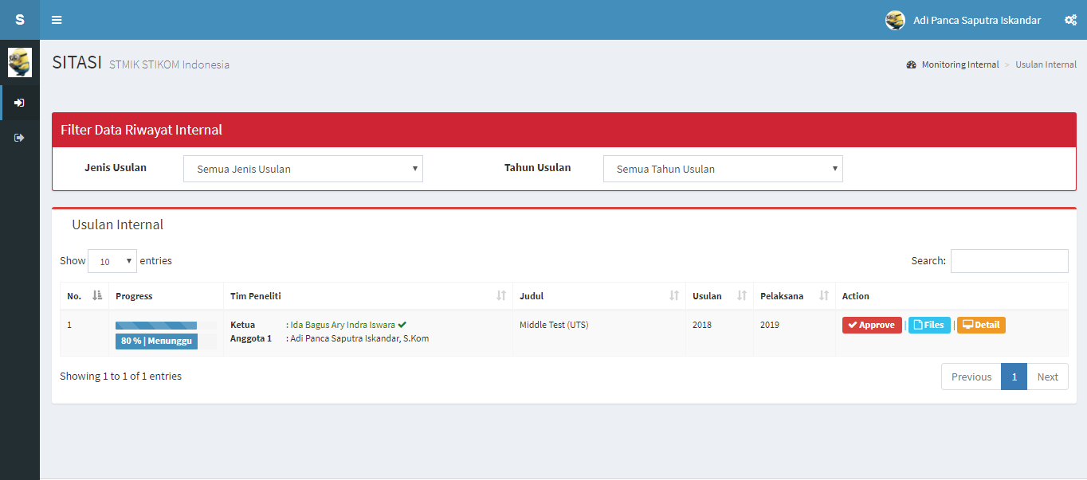

**Gambar 4.7** Halaman Riwayat Internal (Anggota Peneliti)

Pada halaman riwayat internal anda dapat melihat dan mengelola penelitian – penelitian anda sebelumnya, dengan menggunakan filter tahun usulan dan jenis usulan. Selain itu pada halaman ini anggota peneliti dapat melakukan approve penelitian yang di tawarkan oleh ketua peneliti, sehingga admin dapat menyetujui usulan proposal yang diusulkan oleh ketua peneliti, dalam hal ini, penelitian tidak akan bisa di lanjutkan apabila anggota tidak melakukan approve pada tombol approve berwarna merah pada **Gambar 3.7.** Halaman Riwayat Internal (Anggota Peneliti).

1. Riwayat Internal

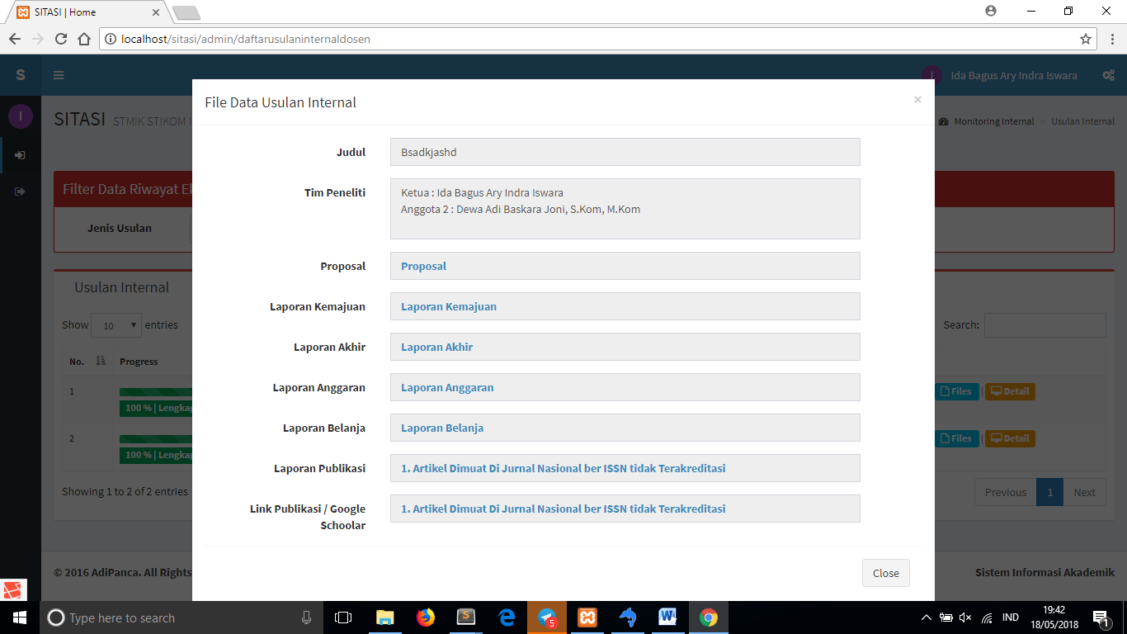

**Gambar 4.7** Modal File Upload

Modal file Upload untuk menampilkan seluruh file yang sudah diupload dan sebagai repositori masing – masing peneliti.

1. Riwayat Internal

## 

**Gambar 4.8** Modal Detail Usulan

Modal file Upload untuk menampilkan seluruh file yang sudah diupload dan sebagai repositori masing – masing peneliti.

# Halaman Eksternal

1. Usulkan Proposal

Step 1

## 

**Gambar 5.1** Halaman Usulkan Proposal

Pada halaman usulkan proposal anda dapat mengajukan proposal penelitian maupun pengabdian eksternal yang diupload hanya untuk ketua peneliti, pada menu ini terdiri dari 5 tahapan isian yang harus anda penuhi dimana pada tahapan awal anda diwajibkan untuk mengisi identitas usulan.

Step 2

## 

**Gambar 5.2** Halaman Usulkan Proposal

Pada halaman usulkan proposal anda dapat mengajukan proposal penelitian maupun pengabdian eksternal, pada menu ini terdiri dari 5 tahapan isian yang harus anda penuhi dimana pada tahapan kedua anda diwajibkan untuk mengisi atribut usulan.

Step 3

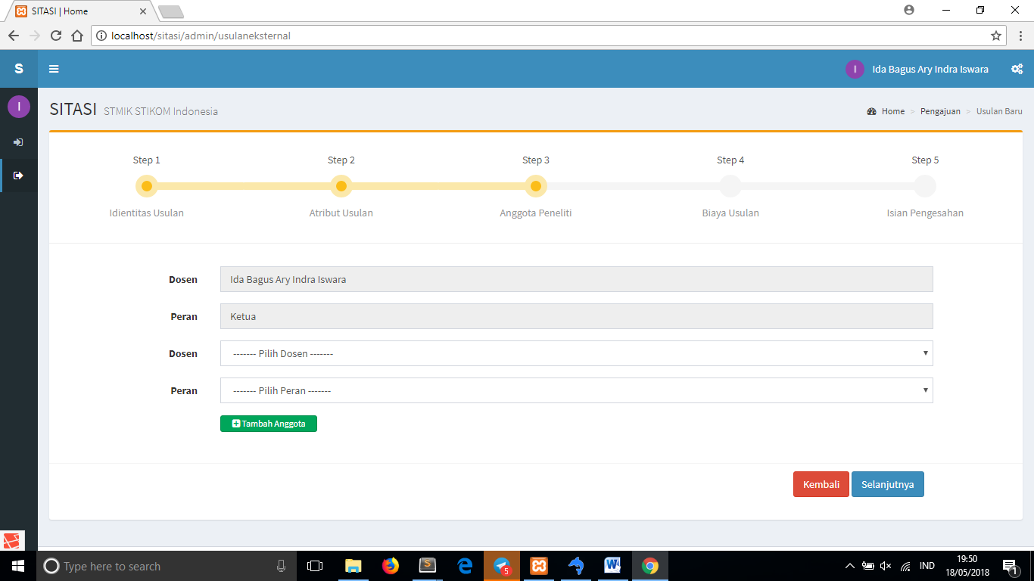

**Gambar 5.3** Halaman Usulkan Proposal

Pada halaman usulkan proposal anda dapat mengajukan proposal penelitian maupun pengabdian eksternal, pada menu ini terdiri dari 5 tahapan isian yang harus anda penuhi dimana pada tahapan ketiga anda diwajibkan untuk mengisi anggota peneliti.

Step 4

## 

**Gambar 5.4** Halaman Usulkan Proposal

Pada halaman usulkan proposal anda dapat mengajukan proposal penelitian maupun pengabdian eksternal, pada menu ini terdiri dari 5 tahapan isian yang harus anda penuhi dimana pada tahapan keempat anda diwajibkan untuk mengisi biaya usulan.

Step 5

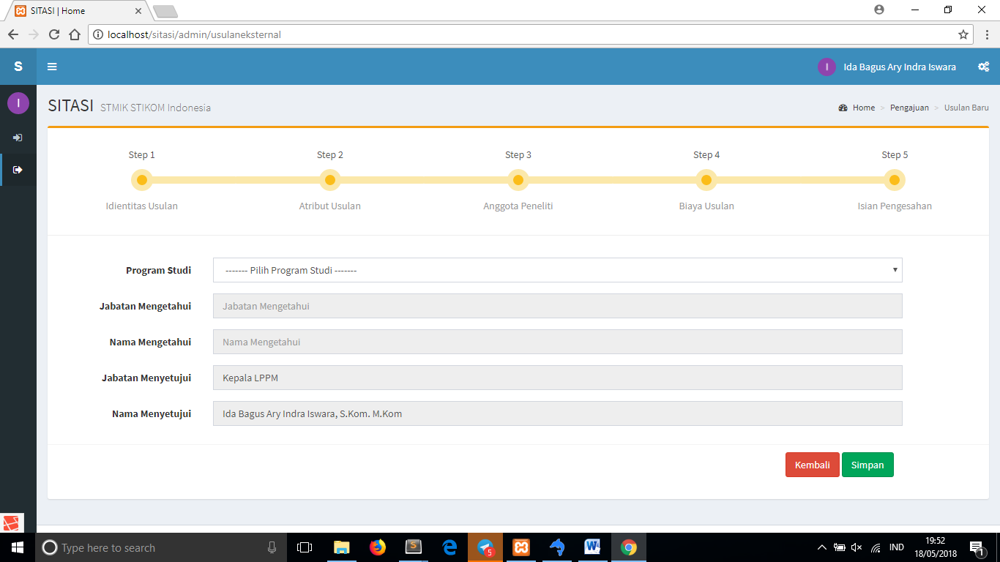

**Gambar 5.5** Halaman Usulkan Proposal

Pada halaman usulkan proposal anda dapat mengajukan proposal penelitian maupun pengabdian eksternal, pada menu ini terdiri dari 5 tahapan isian yang harus anda penuhi dimana pada tahapan keempat anda diwajibkan untuk mengisi isian pengesahan.

1. Riwayat Eksternal (Ketua Peneliti)

## 

**Gambar 5.6** Halaman Riwayat Eksternal (Ketua Peneliti)

Pada halaman riwayat eksternal anda dapat melihat dan mengelola penelitian – penelitian anda sebelumnya, dengan menggunakan filter tahun usulan dan jenis usulan. Selain itu pada halaman ini ketua peneliti dapat mengunggah laporan kemajuan, laporan akhir, laporan belanja, laporan publikasi pada tombol upload berwarna hijau. Pada halaman tersebut akan disediakan untuk menunggah setiap laporan yang diminta. Pada halaman ini anda akan menunggu validasi setiap laporan sehingga anda diharapkan mengunggah setiap laporan secara bertahap, kemudian menunggu validasi dan mengunggah laporan berikutnya hingga laporan publikasi. Kemudian pada tombol files berwarna biru anda dapat melihat seluruh file yang sudah diupload seperti **Gambar 4.8** Modal Files Upload. Kemudian pada tombol files berwarna kuning anda dapat melihat detail usulan yang sudah diusulkan seperti **Gambar 4.9** Modal Detail Usulan.

1. Riwayat Eksternal (Anggota Peneliti)



**Gambar 5.7** Halaman Riwayat Eksternal (Anggota Peneliti)

Pada halaman riwayat eksternal anda dapat melihat dan mengelola penelitian – penelitian anda sebelumnya, dengan menggunakan filter tahun usulan dan jenis usulan. Selain itu pada halaman ini anggota peneliti dapat melakukan approve penelitian yang di tawarkan oleh ketua peneliti, sehingga admin dapat menyetujui usulan proposal yang diusulkan oleh ketua peneliti, dalam hal ini, penelitian tidak akan bisa di lanjutkan apabila anggota tidak melakukan approve pada tombol approve berwarna merah pada **Gambar 3.7.** Halaman Riwayat Eksternal (Anggota Peneliti).

1. Riwayat Eksternal



**Gambar 5.7** Modal File Upload

Modal file Upload untuk menampilkan seluruh file yang sudah diupload dan sebagai repositori masing – masing peneliti.

1. Riwayat Eksternal

## 

**Gambar 5.8** Modal Detail Usulan

Modal file Upload untuk menampilkan seluruh file yang sudah diupload dan sebagai repositori masing – masing peneliti.